附件2
海沧区芦美路等2条道路示意图
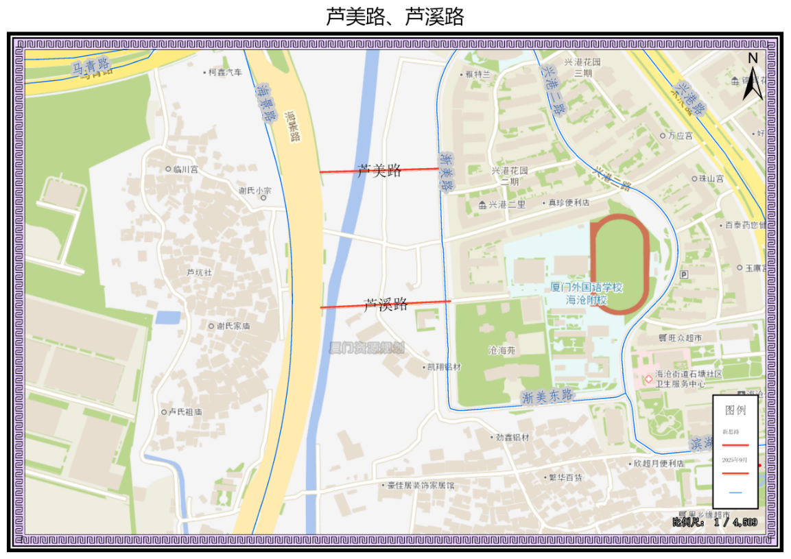
海1

